GUÍA DE TALLER N°1

“SISTEMA ESQUELÉTICO”

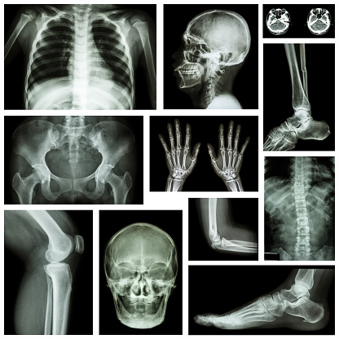

ASIGNATURA:
ANATOMOFISIOLOGÍA

DIRIGIDO A:
Estudiantes escuela de Salud

REQUISITOS:
Sin requisitos.

INTRODUCCIÓN

El Esqueleto Humano es el conjunto de huesos que proporciona al cuerpo humano una firme estructura (locomoción, protección, etc.). A excepción del hueso hioides que se halla separado del esqueleto, todos los huesos están articulados entre sí y unidos por los Ligamentos, Músculos y Cartílagos.

El esqueleto de un ser humano adulto tiene, aproximadamente, 207 huesos, sin contar los dientes.

El esqueleto óseo es propio de los animales vertebrados.

La siguiente guía tiene por objetivo identificar la estructura ósea humana, reconocer las divisiones del esqueleto, describir sus funciones, así como también identificar, clasificar y describir las principales articulaciones del cuerpo humano.

Competencias Asociadas a la Asignatura

- Ejecutar técnicas básicas de enfermería en todas las etapas del ciclo vital, de acuerdo a normas institucionales vigentes

Unidades de Competencias Asociadas a la Asignatura

- Identifica características de los órganos y estructuras del cuerpo humano en las diferentes etapas del ciclo vital

- Reconoce el funcionamiento fisiológico de los diferentes órganos y estructuras del cuerpo humano en todas las etapas del ciclo vital

MARCO DE REFERENCIA TEÓRICO

FUNCIONES DE LOS HUESOS:
- Sostén mecánico del cuerpo y de sus partes blandas: funcionando como armazón que mantiene la morfología corporal;

- Mantenimiento postural: permite posturas como la de andar erguido;

- Soporte dinámico: colabora para la marcha, locomoción y movimientos corporales: los huesos funcionan como palancas y puntos de anclaje para los músculos.

- Contención y protección de las vísceras ante cualquier presión o golpe del exterior.

- Almacén metabólico: funcionando como moderador (tampón o amortiguador) de la concentración e intercambio de sales de calcio y fosfatos.

- formación y diferenciación de las células sanguíneas: se lleva a cabo en el tejido esponjoso, en la médula ósea roja contenido en este tejido.

ESTRUCTURA DE LOS HUESOS:

El hueso está formado por dos materias diferentes: Tejido Óseo y Medula Ósea.

Médula ósea: contenida en el tejido óseo esponjoso, como en la cadera y el hueso del muslo. Contiene células madre y en ella se produce la Hematopoyesis (linaje células sanguíneas).

Tejido óseo: Es la sustancia dura del hueso. En ella abunda el calcio. Puede adoptar dos formas diferentes:

Tejido óseo esponjoso o reticulado: Está formado por una red de espículas ramificadas o trabéculas en forma de red, que limitan espacios ocupados por medula ósea. Este tipo de tejido óseo se encuentra en los extremos de los huesos largos y en el interior de los demás huesos.

Tejido óseo compacto: Es un tejido óseo de estructura gruesa y rígida que proporciona a los huesos su dureza.
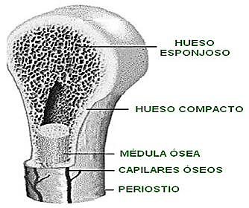

CLASIFICACIÓN HUESOS SEGÚN FORMA

- Largos
- Cortos
- Planos
- Irregulares

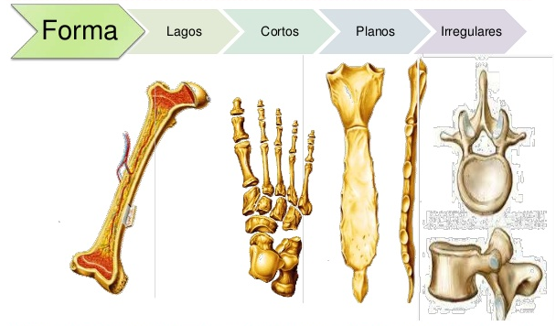

DESCRIPCIÓN DEL ESQUELETO

El esqueleto humano comprende tres partes o segmentos: Cabeza, Tronco y Extremidades.

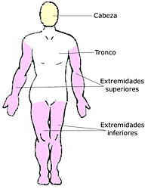

- CABEZA:

HUESOS DE LA CABEZA: En la cabeza se diferencian dos tipos de hueso:

- Los huesos del cráneo: Son los que se hallan en la parte superior de la cabeza. Forman la cavidad en la cual se alojan los principales órganos del sistema nervioso central.

- Los huesos de la cara: Son los que forman las cavidades orbitales, los pómulos, las fosas nasales y la boca.

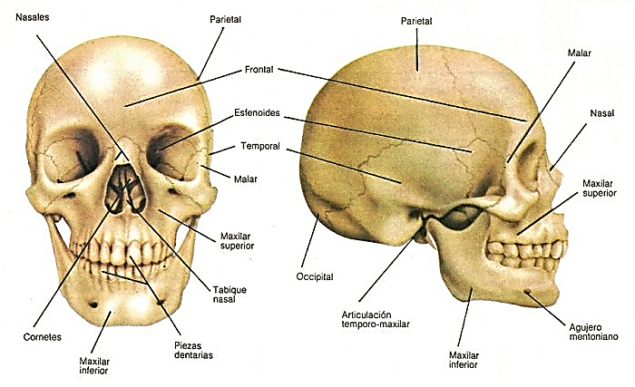

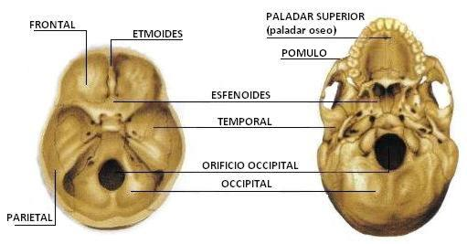

- TRONCO

- HUESOS DEl TÓRAX: El conjunto de estructuras óseas del tórax se denomina caja torácica. En el Segmento Tronco encontramos: Esternón, Cartílago Costal, Costillas y Columna Vertebral.

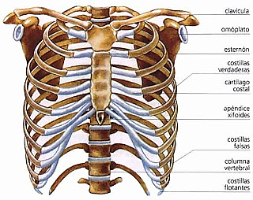

- COLUMNA VERTEBRAL: La columna vertebral constituye la parte central del esqueleto; descansa sobre la pelvis, sostiene la cabeza y sirve de sostén o apoyo a las extremidades.

La columna vertebral tiene 32 o 33 vértebras. La vértebra es un pequeño hueso de forma irregular

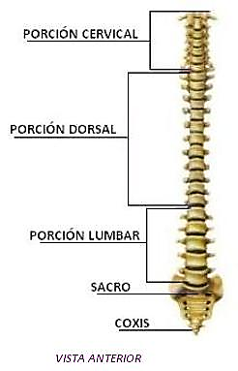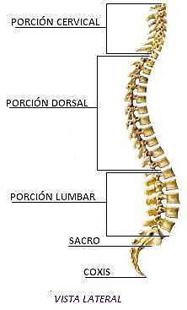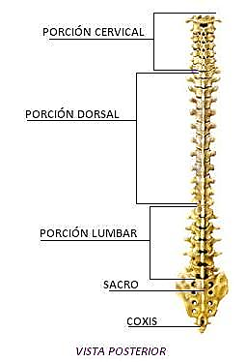

- VÉRTEBRAS

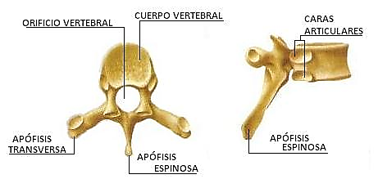

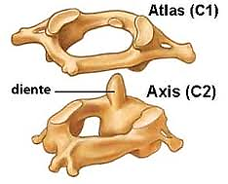

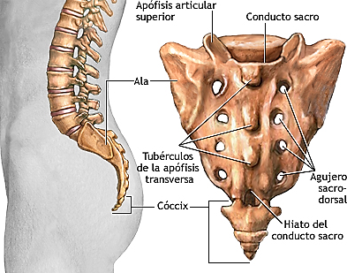

- EXTREMIDAD SUPERIOR

La extremidad superior está formada por el brazo, el antebrazo y la mano. Estas partes están unidas entre sí y al cuerpo por las articulaciones de la muñeca, el codo y el hombro.

Los huesos que integran la extremidad superior son: cintura escapular (clavícula y escápula), húmero, cúbito, radio y los huesos de la mano.

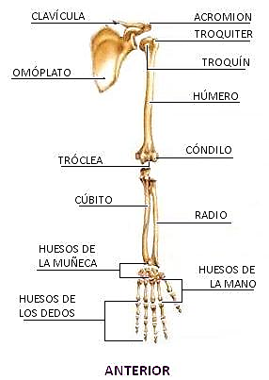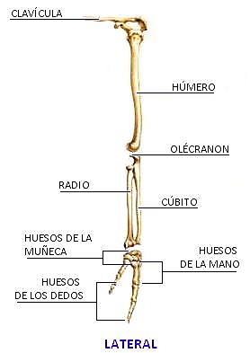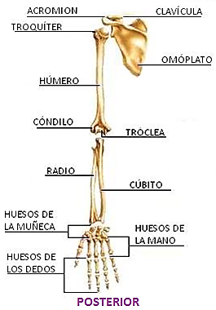
HUESOS DE LA MANO: La mano está compuesta de muchos huesos, músculos y ligamentos diferentes que permiten gran cantidad de movimientos.

- Huesos carpianos - los ocho huesos que forman la muñeca. Los huesos carpianos están conectados a dos huesos del brazo: el cúbito y el radio.

- Huesos metacarpianos - los cinco huesos que componen la parte media de la mano.

- Falanges - los 14 huesos que se encuentran en los dedos de cada mano y también en los dedos de cada pie. Cada dedo tiene tres falanges (distal, media y proximal); el pulgar tiene sólo dos.

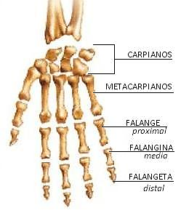

- EXTREMIDAD INFERIOR

Las extremidades inferiores están formadas por el muslo, la pierna y el pie.

Los huesos de las extremidades inferiores están unidos entre sí y con el cuerpo por las articulaciones de la cadera, la rodilla y el tobillo.

HUESO COXAL O ILIACO

En el recién nacido está formado por tres huesos, ilion, isquion y pubis, que en el adulto se fusionan en una sólo, el hueso coxal. El ángulo anterior más o menos recto y delgado corresponde al pubis, presentando una carilla articular para formar la sínfisis púbica

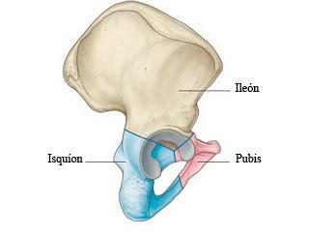

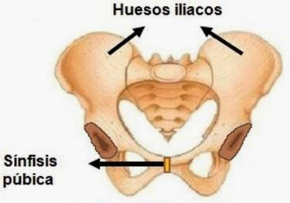

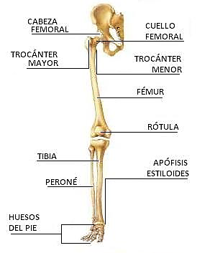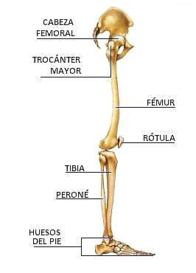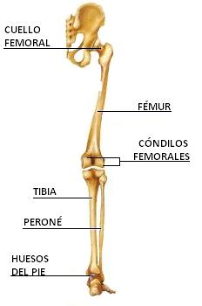

HUESOS DEL PIE: El pie tiene siete huesos cortos y diecinueve huesos largos.

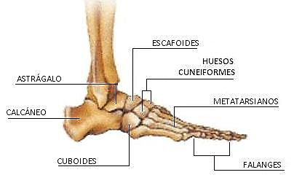

ARTICULACIONES

Son las zonas de unión entre los huesos o cartílagos del esqueleto

TIPOS DE ARTICULACIONES: La clasificación funcional de las articulaciones toma en cuenta el grado de movimiento que éstas permiten. Hay tres tipos y se clasifican como;

- sinartrosis (inmóviles),
- anfiartrosis (ligero movimiento) y
- diartrosis (movimiento libre).

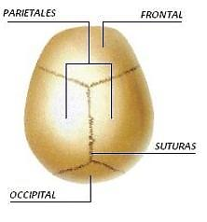
SINARTROSIS

ANFIARTROSIS: Son aquellas que presenta un Mínimo grado de movimiento.

- SÍNFISIS DEL PUBIS: La sínfisis del pubis, es la Articulación que une los dos huesos coxales.

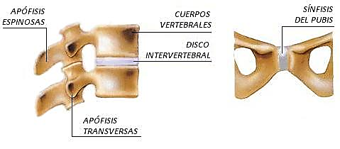

DIARTROSIS: Permiten efectuar movimientos amplios.

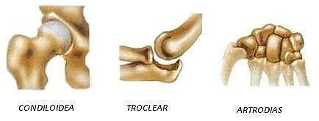

LA MEMBRANA SINOVIAL: Los extremos óseos de las articulaciones móviles, están cubiertos con cartílago liso y lubricados por un fluido espeso denominado líquido sinovial producido por la membrana sinovial.

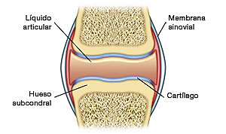

CÁPSULA ARTICULAR: Es una membrana que envuelve toda Cavidad articular.

Su misión fundamental es proporcionar estabilidad a todo el conjunto de la articulación.

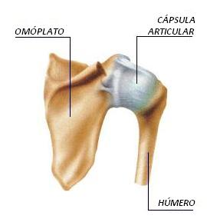

LIGAMENTOS: Son estructuras fibrosas, a modo de cuerdas, que se hallan junto a las articulaciones. Gracias a ellos, los huesos permanecen debidamente unidos entre si y ven limitada la amplitud de algunos movimientos.

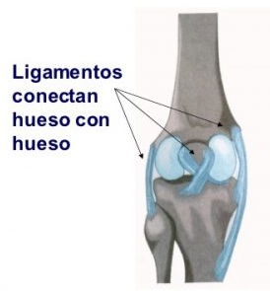

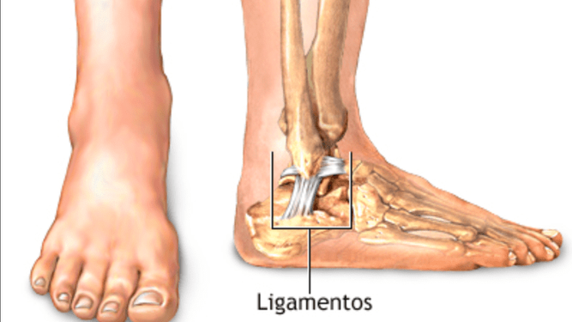

Taller N°1

Nombre del Taller | Sistema Osteoarticular
Requisitos para Taller | Lectura previa de guía de taller
Tiempo | 90 minutos
N° estudiantes | Máximo 20 alumnos
Estación o Escenario |  | Actividad
En las estaciones de trabajo, se encontrarán un conjunto de estructuras óseas, que incluirán huesos cortos, largos, planos e irregulares. |  | Los estudiantes deberán identificar en grupo cada una de las estructuras óseas presentadas (cabeza, tronco y extremidades) y reconociéndolas en sus láminas de taller.  Los estudiantes deben reconocer las articulaciones según la función y características de éstas.  Cada uno de los estudiantes presentará 1 hueso indicando clasificación por forma, a que segmento corporal pertenece y en cual articulación participa.
Recursos | Rol del Docente
- Estructuras óseas individuales.  - Esqueleto humano.  - Láminas Sistema Óseo.  - Pizarra.  - Computador.  - Datashow. | El Docente proyecta Video N°1 Sistema Esquelético, el cual procederá a realizar un breve resumen en pizarra, sobre las principales funciones del Sistema Esquelético.  El docente muestra las subdivisiones del cuerpo (cabeza, tronco y extremidades) que facilitan el estudio.  El docente muestra a través del esqueleto toda la estructura ósea y sus divisiones, además utilizará estructuras óseas individuales para mostrar forma de los huesos asociados a sus funciones (articulaciones).  El Docente después de cada explicación y demostración irá realizando preguntas dirigidas.  Durante el trabajo grupal e individual de los estudiantes, el Docente irá guiando el reconocimiento de las estructuras óseas encontradas en las estaciones de trabajo.
Evaluación Sumativa | Evaluación N°1 Taller (Gymkana).

